行唐县范家佐奶牛养殖场
“12·17”一般机械伤害事故调查报告

行唐县政府事故调查组
2024年12月

目 录

一、事故基本情况 3
（一）事故发生单位概况 3
（二）事故发生单位安全管理情况 4
（三）事故发生经过 4
（四）事故现场情况 5
（五）人员伤亡和直接经济损失情况 6
二、事故应急处置及评估情况 6
（一）事故信息接报情况 6
（二）事故现场应急处置及医疗救治和善后情况 7
（三）事故应急处置评估 7
三、事故原因分析 8
（一）直接原因分析 8
（二）其他可能因素排除 8
（三）间接原因分析 8
四、有关责任单位存在的主要问题 9
（一）事故单位 9
（二）有关监管部门及地方党委、政府 11
五、对有关责任人员和责任单位的处理建议 11
（一）因在事故中死亡不予追究责任人员（1人） 11
（二）对有关公职人员的处理建议（3人） 11
（三）对事故有关责任人员和责任单位的行政处罚建议 13
（四）其它处理建议 13
六、事故主要教训 14
（一）安全生产规章制度不健全 14
（二）从业人员培训教育不充分 14
（三）日常监管、检查不到位 14
（四）未掌握事故报告要求 14
七、事故整改和防范措施 15
（一）建立健全安全生产责任制及安全生产管理制度 15
（二）确保安全管理力量充足有效 15
（三）督促企业健全安全生产责任体系及管理制度 15
（四）消除同类隐患，推进生产经营单位落实“一岗双责” 16
（五）做好事故报告相关的宣传工作 16
行唐县范家佐奶牛养殖场
“12·17”一般机械伤害事故调查报告

2023年12月17日8时33分，行唐县范家佐奶牛养殖场发生一起机械伤害事故，造成1人死亡，直接经济损失约160万元。
2023年12月20日，行唐县人民政府接到石家庄市安全生产委员会办公室移交的事故举报信息称：2023年12月17日，行唐县范家佐奶牛养殖场1名工人卷入铡草机死亡。2023年12月23日，行唐县应急管理局、畜牧工作总站[]、上方镇人民政府等单位有关人员成立核查组对事故开展了核查，在得出初步核查结论后，核查组在河北省、石家庄市应急管理部门指导下进一步深入开展工作，排除了事故死者因疾病导致死亡可能、查明了迟报及瞒报情节，2024年5月2日，核查组最终认定举报属实。
2024年5月13日，行唐县人民政府依据《中华人民共和国安全生产法》《生产安全事故报告和调查处理条例》等法律法规，成立了由县应急管理局、畜牧工作总站、公安局、总工会和上方镇人民政府等单位参加的 “行唐县范家佐奶牛养殖场一般机械伤害事故调查组”（以下简称事故调查组），并聘请有关专家参与调查。行唐县纪委监委同步成立追责问责组，依规依纪依法对有关责任单位和责任人开展调查。
事故调查组按照“四不放过”和“科学严谨、依法依规、实事求是、注重实效”的原则，通过现场勘查、查阅资料、调查询问、综合分析等，查明了事故发生的经过、原因、人员伤亡、直接经济损失等情况，认定了事故性质，提出了对有关责任单位及人员处理建议，针对事故暴露出的问题提出了事故防范措施和整改建议。
经调查认定，这是一起因安全管理不到位、生产设备安全防护装置缺失、作业人员安全意识淡薄导致的一般生产安全责任事故，存在事故迟报及瞒报情节。

一、事故基本情况

（一）事故发生单位概况
行唐县范家佐奶牛养殖场（以下简称范家佐养殖场），统一社会信用代码92130125MA08HYBG03，成立于2009年5月7日，为个体工商户，经营者范某坤，位于行唐县上方镇，经营范围为奶牛养殖。该企业设有饲养部、护理部、奶厅、犊牛等管理部门，从业人员50余人，养殖奶牛2000头，日产生牛乳30吨。范家佐养殖场地理位置示意见图1、图2。
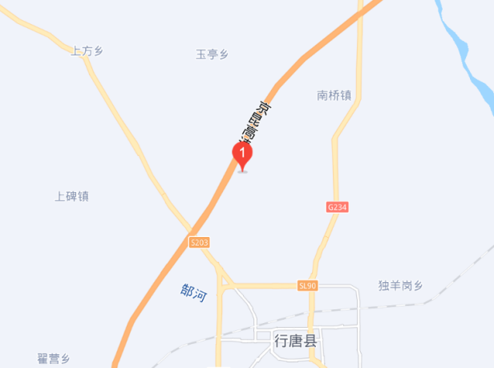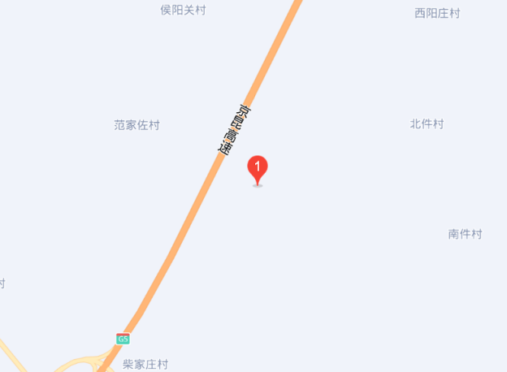
图1 在行唐县域位置示意图 图2 在上方镇的位置示意图

（二）事故发生单位安全管理情况
1.事故相关的生产工艺流程、部位及现场管理等情况
范家佐养殖场的奶牛养殖主要有日粮配制、饲养管理、卫生与防疫、挤奶、粪便及废弃物处理等日常作业活动，日粮配制由饲养员在拌料车间进行。日粮配制的主体设备为拌料机，其运行期间会从放料口、顶部开口等部位漏出少量草料等原料，由饲养员定期清理。该起事故发生于饲养员对拌料机周边地面进行清理期间。
该养殖场的饲养员归饲养部管理，另设维修工1名，均由养殖厂负责人直接管理。饲养员的工作内容除日粮配制外，还包括岗位设备的日常检查及润滑、清理等维护工作；维修工负责拌料机等生产设备设施的检修工作。
2.员工教育培训情况
范家佐养殖场在新员工入职时，由部门负责人进行简单的口头培训后即上岗作业，未开展日常安全教育培训。
3.安全管理机构设置、安全管理制度建立情况
范家佐养殖场未配备专职或者兼职的安全管理人员，未建立安全检查、设备设施检查维修安全管理制度，未制定饲养员岗位安全生产责任制度及安全操作规程。

（三）事故发生经过
2023年12月17日8时28分，范家佐养殖场拌料车间的2号拌料机处于运转状态，饲养员顾某岗身着长款工作服、手持塑料锹进入拌料机设备坑内清理地面上的积料；8时33分，顾某岗在2号拌料机主电机传动轴与设备坑侧墙之间清理时，其长款工作服被联轴器缠绕，之后整个身体随轴旋转并反复撞击地面及侧墙，造成头、胸及腰多发性骨折、右上肢及双下肢严重撕裂，当场死亡；8时34分，拌料机因超负荷保护装置启动而自动停机。

（四）事故现场情况
涉事车间共有2台同型号拌料机，设备类型为固定安装的双轴卧式螺带全混合日粮制备机，于2014年8月由设备生产厂家安装调试完成后投用，投用时防护装置齐全。经查，事故发生时，2台拌料机主电机传动用十字万向节联轴器的防护罩已长期缺失，缺失原因推断为运行中损坏或维护、检修后未回装。拌料机设备安装区域的平面布置示意见图3。
图3 事发的拌料机设备区域平面布置示意图
涉事设备为2号拌料机，由搅拌料仓主体及驱动电机两部分组成，驱动电机的动力通过十字万向节传动轴传输给搅拌料仓。该十字万向节传动轴长约0.8米，距地面高约0.4米，距设备坑侧墙约0.8米，节叉十字头为裸露状态，无防护装置。在事发现场，传动轴电动机一侧与节叉相对的地面与侧墙有明显的碰撞、摩擦痕迹。十字万向节传动轴设置情况见图4、图5。
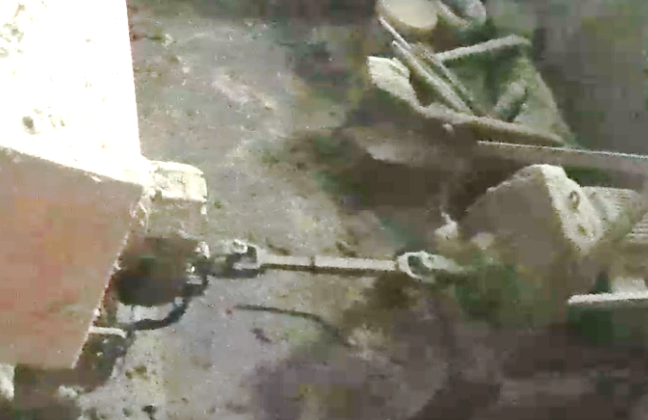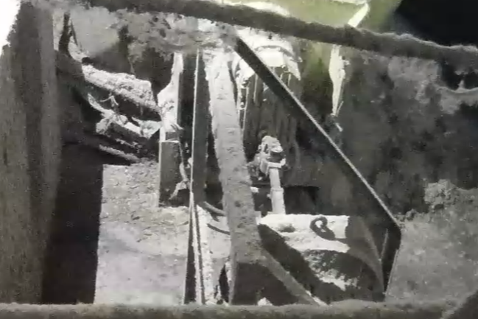
图4 传动轴侧面 图5 传动轴正面

（五）人员伤亡和直接经济损失情况
顾某岗，男，44岁，行唐县上方镇范家佐村人，范家佐养殖场员工，在该起事故中死亡。该起事故造成直接经济损失约160万元。

二、事故应急处置及评估情况

（一）事故信息报告情况
2023年12月17日8时36分，饲养员肖某民进入事发车间后发现事故发生，立即电话告知了维修工顾某会（系顾某岗的哥哥），与顾某会一同工作的范家佐养殖场负责人范某坤同时得知事故发生。范某坤随即前往现场查看，之后组织人员开展事故救援、报告，并电话告知了顾某岗家属。
10时39分，范家佐养殖场内工人张某伟拨打“110” 报告了事故情况；11时25分，上方镇派出所民警到达现场，经调查后排除了刑事案件。
11时12分，顾某会拨打了“120”急救电话；11时34分，“120”急救人员到达现场。

（二）事故信息上报及瞒报有关情况
上方镇派出所于11时42分将事故情况通报至上方镇主管安全生产的上方镇人大主席霍某军。经查，霍某军当日病重住院，接到事故报告时进行了简单的回应，后未向行唐县应急管理局或其它部门、县政府及镇政府主要领导报告事故情况，霍某军瞒报了该起事故。

（三）事故现场应急处置及医疗救治和善后情况
2023年12月17日8时40分，肖某民、顾某会及范某坤等人到达现场设法施救，发现顾某岗伤势严重，已无脉搏和呼吸。
8时47分，顾某岗被抬出设备坑。之后，现场人员等待顾某岗家属及“110”“120”到场。“120”急救人员到达现场后，判定顾某岗已无生命迹象。
2023年12月18日，范家佐养殖场与顾某岗家属达成书面谅解协议。

（四）事故应急处置评估
事故于2023年12月17日8时33分许发生，于8时36分发现事故发生，在发现事故发生后4分钟，养殖场负责人范某坤组织员工展开救援，顾某岗因伤势过重已当场死亡。
10时39分（事故发生后2小时零3分钟），范家佐养殖场向公安部门报告了事故，属迟报。

三、事故原因分析
事故直接原因：饲养员顾某岗在运行中的拌料机附近清理时，其衣服被无防护装置的拌料机十字万向节联轴器缠绕，身体严重受伤导致死亡。

（一）直接原因分析
范家佐养殖场因设备管理不善导致拌料机外露的旋转传动部位防护缺失，十字万向节传动轴联轴器的节叉及十字轴固定套筒凸出于轴体，运转过程中易对接触的衣服形成缠绕。顾某岗在作业过程中过于靠近该外露的转动部位，身着的长款工作服下摆被联轴器缠绕，之后整个身体被传动轴带动旋转，与轴下方地面及侧面墙壁发生持续、反复的挤压、摩擦和撞击，因伤势过重当场死亡。

（二）其他可能因素排除
通过查看事故现场监控视频及其它相关影像资料、现场勘查和对相关人员询问，排除人为故意破坏、自身疾病等因素影响，也未发现其他违法行为。

（三）间接原因分析
1.事故发生单位
（1）管理缺位，风险失控。拌料机十字万向节传动轴联轴器无防护罩及人员穿着肥大服装在存在旋转零部件的设备附近作业的安全风险未经识别和管控、无制度约束，事故隐患长期存在。
（2）作业人员安全意识淡薄。饲养员岗位员工不具备必要的安全生产知识，不能识别并控制作业过程中的事故风险，靠近安全防护装置缺失的设备危险部位冒险作业；负责厂区设备维修、保障设备运行的维修工对设备设施安全防护装置缺失的危险性认识不足，对长期存在的事故隐患熟视无睹。
2.有关部门和地方党委政府
（1）行唐县畜牧工作总站
行业监督、检查不到位。对事故发生单位安全管理严重缺位、安全教育培训不充分及生产现场长期存在事故隐患得不到治理的问题失管失察。
（2）上方镇党委、政府
未对事故发生单位开展有效的安全检查；未督促生产经营单位落实安全生产主体责任并建立健全教育培训、设备设施管理及隐患排查治理等安全管理制度。上方镇政府对事故发生单位安全管理严重缺位、生产现场长期存在事故隐患得不到治理及镇政府有关领导对事故知情不报失管失察。

四、有关责任单位存在的主要问题

（一）事故单位
经查，范家佐养殖场存在以下主要问题：
1.安全生产主体责任未落实。范家佐养殖场未按规定配备专职或兼职安全管理人员[]，安全管理力量薄弱；未建立设备设施安全管理、安全教育培训及安全检查制度[]，未制定岗位安全操作规程[]，安全生产工作缺乏制度保障；未落实安全风险分级管控和隐患排查治理双重预防工作机制[]，风险失控失管，事故隐患不能得到治理。
2.未执行保障安全生产的标准、规范。范家佐养殖场未执行国家及行业有关标准关于拌料机驱动电动机十字万向节传动轴应设防护装置的规定[]，生产设备不具备安全生产条件。
3.迟报事故。范家佐养殖场总经理范某坤，在事故发生后立即知晓了该起事故，但其因不清楚生产安全事故报告的程序和要求，在发现事故发生后2小时零3分钟才报告事故情况，造成事故迟报[][]。

（二）有关监管部门及地方党委、政府
1.行唐县畜牧工作总站
行唐县畜牧工作总站未落实 “管行业必须管安全”的要求，有关工作人员对其监督管理的范家佐养殖场主体责任未落实，安全生产管理严重缺位，生产现场事故隐患长期存在的问题失察失管。
2.上方镇
对辖区内安全生产监管不力，未深入落实安全生产属地管理原则和“党政同责、一岗双责”；上方镇有关工作人员得到事故报告后未向应急管理局及其它有关部门或县政府报告，瞒报事故。

五、对有关责任人员和责任单位的处理建议

（一）因在事故中死亡不予追究责任人员（1人）
顾某岗，男，群众，范家佐养殖场饲料员，为本次事故死者，负责拌料机设备的操作、清理及维护工作。其安全意识淡薄、未落实安全生产“一岗双责”的要求，未能发现、报告拌料机传动轴无防护装置的隐患，对事故的发生负有一定责任。鉴于其在事故中死亡，建议不再追究其责任。

（二）对有关公职人员的处理建议（4人）
1.李某朋，男，群众，行唐县畜牧工作总站奶业管理股职员，具体负责对范家佐养殖场奶厅设备使用安全、用电安全、草料库拌料安全等安全生产工作进行督导检查，对养殖场负责人及工人开展安全生产指导培训。李某朋对范家佐村奶牛养殖场的安全生产工作培训指导不到位，日常巡查监管不力，追责问责组已决定给予李某朋政务警告处分。
2.王某朝，男，中共党员，任行唐县畜牧工作总站奶业管理股负责人。负责对全县奶牛养殖场奶厅设备使用安全、用电安全、草料库拌料安全等安全生产工作进行督导检查，对养殖场负责人及工人开展安全生产指导培训。其对范家佐村奶牛养殖场的安全生产工作培训指导不到位，日常巡查监管不力，追责问责组已决定给予王某朝政务警告处分。
3.霍某军，男，中共党员，时任上方镇人大主席，分管安全生产工作，同时分管事故发生单位所在片区安全生产工作。对事故单位主体责任未落实、安全管理严重缺位问题失管失察，未尽安全生产领导责任，在得到事故信息后未向应急管理局或有关主管部门、镇政府主要领导及县政府通报事故情况，造成事故瞒报，增加了事故调查难度。鉴于霍某军已于2024年5月病故，建议行唐县纪委监委不再追究其责任。
4. 马某强，男，中共党员，时任上方镇镇长。作为上方镇主要领导，对安全生产工作督促不足，对主管安全生产副职接到事故报告后知情不报失察。建议行唐县行唐县纪委监委对其通报批评。

（三）对事故有关责任人员和责任单位的行政处罚建议
1.对有关责任人员的行政处罚建议（1人）
范某坤，男，群众，范家佐养殖场负责人，迟报生产安全事故，建议行唐县应急管理局依据《生产安全事故罚款处罚规定（试行）》（安监总局令第13号公布，第77号修正），第十一条第（一）款[]，对其处以2022年全年收入60%，计人民币5.76万元罚款；未组织制定并实施本单位安全生产规章制度和操作规程，未组织制定并实施本单位安全生产教育和培训计划，未组织建立并落实安全风险分级管控和隐患排查治理双重预防工作机制，对事故发生负主要管理责任。建议行唐县应急管理局依据《中华人民共和国安全生产法》第九十五条[]，对其处以2022年全年收入40%，计3.84万元罚款。
建议行唐县应急管理局将前述两项罚款合并作出处罚。
2.对事故责任单位的行政处罚建议（1家）
范家佐养殖场对该起一般事故负有责任，建议行唐县应急管理局依据《中华人民共和国安全生产法》第一百一十四条第(一)项[]的规定，对范家佐养殖场处以罚款30万元。

（四）其它处理建议
顾某会，男，群众，范家佐养殖场维修工，具体负责范家佐养殖场生产设备设施的维修及保运工作。未落实安全生产“一岗双责”的要求，忽视安全，对拌料机传动轴联轴器无防护装置的问题熟视无睹，导致隐患长期存在。建议范家佐养殖场依据公司内部管理规定将其辞退。

六、事故主要教训

（一）安全生产规章制度不健全
范家佐养殖场不重视安全生产规章制度建设，各岗位安全职责不明、安全生产行为不规范、无法建立和维护安全生产秩序，事故风险不受控、事故隐患得不到治理。混乱无序的安全管理状况必然造成事故风险失控，发生事故成为必然。

（二）从业人员培训教育不充分
从业人员既是安全生产的保护对象，同时又是保证安全生产的决定因素。范家佐养殖场未对从业人员开展系统的安全培训教育，导致部分职工缺乏安全生产知识和安全素质，无法保证生产经营活动安全进行。

（三）日常监管、检查不到位
行唐县畜牧工作总站、上方镇人民政府在日常监管过程中，对范家佐养殖场安全管理制度严重缺位、未开展风险管控及隐患排查治理及生产设备安全防护装置缺失的事故隐患长期存在的问题未能充分掌握和化解，对范家佐养殖场的安全检查不到位、监管不扎实。

（四）未掌握事故报告要求
范家佐养殖场的事故报告超过时限，当事故信息报告至上方镇人民政府主管领导时出现“卡壳”，反映出上方镇政府本身对事故报告程序掌握不足，同时，行唐县畜牧工作总站与上方镇政府对事故报告程序相关宣传不到位，造成应急管理部门和其他负有安全生产监督管理职责的有关部门无法及时、准确获取事故的相关情况，并影响到事故救援的组织实施和事故调查的开展。

七、事故整改和防范措施

（一）建立健全安全生产责任制及安全生产管理制度
全县养殖行业企业特别是范家佐养殖场要严格按照《中华人民共和国安全生产法》《河北省安全生产条例》有关法律、法规及安全生产相关标准、规范的要求，在风险辨识的基础上汲取事故教训，制订从企业主要负责人到各岗位员工的安全生产责任、建立完善的安全管理制度与安全操作规程。

（二）确保安全管理力量充足有效
全县养殖行业企业特别是范家佐养殖场要按规定设置安全生产管理机构或者配备安全生产管理人员，要充分发挥安全生产责任制作用，同时按照“三个必须”要求，推动全员参与安全生产管理工作，建立全员安全风险分级管控及隐患排查治理制度，消除设备防护装置缺失、穿着肥大服装在运转设备附近作业的同类隐患。

（三）督促企业健全安全生产责任体系及管理制度
行唐县畜牧工作总站、上方镇政府要督促有关生产经营单位依法配备安全生产管理人员，建立健全全员安全生产责任制度、安全管理制度及安全操作规程，建立风险分级管控和隐患排查治理双重预防机制。

（四）消除同类隐患，推进生产经营单位落实“一岗双责”
行唐县畜牧工作总站、上方镇政府应组织范家佐养殖场及其它同行业生产经营单位针对事故发生岗位及相关设备、设施的风险特点，依据国家有关标准，对拌料机及类似设备进行专项检查，确保安全防护装置完好。督促有关生产经营单位的生产主管、车间主任、班组长及岗位操作工人等各岗位落实“一岗双责”的要求，履行生产一线管理岗位、操作岗位人员的安全管理职责，做好车间、班组的安全管理工作。

（五）做好事故报告相关的宣传工作
行唐县畜牧工作总站、上方镇人民政府应对监督管理的有关生产经营单位结合案例开展事故报告程序及要求的宣传活动，使从业人员，特别是主要负责人掌握事故报告的具体要求。上方镇人民政府要扎实开展事故报告程序相关业务培训，使有关工作人员掌握事故报告的程序、时限及要求。

[] 行唐县负责畜牧业安全生产指导和监管的部门。
[] 《中华人民共和国安全生产法》第二十四条 矿山、金属冶炼、建筑施工、运输单位和危险物品的生产、经营、储存、装卸单位，应当设置安全生产管理机构或者配备专职安全生产管理人员。 前款规定以外的其他生产经营单位，从业人员超过一百人的，应当设置安全生产管理机构或者配备专职安全生产管理人员；从业人员在一百人以下的，应当配备专职或者兼职的安全生产管理人员。
[] 《河北省安全生产条例》第十九条 生产经营单位应当建立健全下列安全生产规章制度：（一）全员安全生产责任制及其监督考核机制，安全生产标准化、管理台账、档案制度以及会议机制；（二）安全生产检查、安全风险分级管控、隐患排查治理和重大危险源管理制度；（四）设备、设施检查维修制度；（五）安全生产教育培训考核管理制度；
[] 《中华人民共和国安全生产法》第二十一条 生产经营单位的主要负责人对本单位安全生产工作负有下列职责：（二）组织制定并实施本单位安全生产规章制度和操作规程;
[] 《中华人民共和国安全生产法》第二十一条 生产经营单位的主要负责人对本单位安全生产工作负有下列职责：（五）组织建立并落实安全风险分级管控和隐患排查治理双重预防工作机制，督促、检查本单位的安全生产工作，及时消除生产安全事故隐患；
[] 《生产设备安全卫生设计总则》（GB5083-1999）第6.1.2条：对操作人员在设备运行时可能触及的可动零部件，必须配置必要的安全防护装置；《奶牛全混合日粮生产技术规程》（NY/T 3049-2016）第4.1条：TMR 搅拌机的质量要求按照 NY/T 2203 的规定执行；《全混合日粮制备机质量评价技术规范》（NY/T 2203-2012）第5.2.1条：外露运转件应有安全防护装置。
[] 《生产安全事故报告和调查处理条例》（国务院令第493号）第九条 事故发生后，事故现场有关人员应当立即向本单位负责人报告；单位负责人接到报告后，应当于1小时内向事故发生地县级以上人民政府安全生产监督管理部门和负有安全生产监督管理职责的有关部门报告。
[] 《生产安全事故罚款处罚规定（试行）》(安监总局令第13号公布，第77号修正）)第五条（一）报告事故的时间超过规定时限的，属于迟报。
[] 《生产安全事故罚款处罚规定（试行）》(安监总局令第13号公布，第77号修正）第十一条（二）事故发生单位主要负责人迟报事故的，处上一年年收入60％至80％的罚款；
[] 《中华人民共和国安全生产法》第九十五条 （一）发生一般事故的，处上一年年收入百分之四十的罚款；
[] 《中华人民共和国安全生产法》第一百一十四条第(一)项规定：发生生产安全事故，对负有责任的生产经营单位除要求其依法承担相应的赔偿等责任外，由应急管理部门依照下列规定处以罚款:(一)发生一般事故的，处三十万元以上一百万元以下的罚款。

